LA CONSTANTE JODIENDA METAFISICA.

INSTALACIÓN MULTICANAL.

Nombre autor 1
Institución / Departamento, grupo o centro

Nombre autor 2
Institución / Departamento, grupo o centro
[Dejad sin cumplimentar en los envíos previos a la presentación definitiva]

Resumen

La pieza constará de una serie de obras que forman un todo con un concepto y estética común. Hay un interés en mostrar las relaciones entre lo analógico y digital, el error, el accidente, tanto en el aspecto formal como en el conceptual.
Atracción por el movimiento continuo e hipnótico, el loop, los bucles, tanto del movimiento como de la imagen y del sonido. Que crean sensaciones fatigosas, estrambóticas, cautivadoras y magnéticas. Las frases de este párrafo no tienen sujeto, no es que sea neutro, es que no tiene
Crea incertidumbre, piezas “inacabadas”, hace una sátira del arte convencional y pedante. Ironiza las nuevas tecnologías y pretende crear contradicciones. Evoca al arte outsider, lo kitsch y lo cutre o chabacano, dando importancia a lo olvidado y al arte marginal. Piezas transgresoras que no dejan indiferentes.
Una combinación frenética de diferentes medios artísticos. Se incluye pintura, escultura, objetos encontrados, fotografía, cacharros electrónicos intervenidos y creaciones interactivas.
Tiene como objetivo establecer conexiones entre conceptos aparentemente dispares. Relacionando ideas, conectando tribus urbanas, dobles morales, tópicos y aspectos sórdidos de lo humano, por medio de imágenes y conceptos. Creando en el espectador una nueva visión sobre estas cuestiones. Redacta de nuevo todos los párrafos correctamente.

Keywords: TRANSGRESIÓN, SÁTIRA, IRONÍA, ACCIDENTES, LOOP, SIMPLE, FRUGALIDAD, DIRECTO, ATREVIDO, MEZCLA, RANDOM, INSTALACIÓN.

Abtract

The piece consists of a series of works which form a whole with a concept and common aesthetics. There is an interest to show relations between analogue and digital, error, accident, both in the conceptual and formal appearance.
Attraction by the continuous and hypnotic movement, loop, both, of the movement and of the image and sound wich creates tiring, bizarre, captivating and magnetic sensations.
It creates uncertainty, "unfinished" parts, makes a satire of the conventional and priggish art. Ironizes about new technologies and aims to create contradictions. Evokes the outsider art the kitsch and the shabby or tacky things, giving importance to the forgotten and the marginal art. Lawbreaking pieces that do not leave indifferent anyone.
A frenetic combination of several artistic media. Includes painting, sculpture, readymades, photography, intervened electronic gadgets and interactive creations.
Its objective is to establish connections between seemingly disparate concepts. Linking ideas, connecting urban tribes, double moral, topical and sordid aspects of humanity through images and concepts. Creating new insights about these issues in the viewer.

Keywords: TRANSGRESSION, SATIRE, IRONY, ACCIDENTS, LOOP, SIMPLE, FRUGALITY, DIRECT, BOLD, MIX, RANDOM, INSTALATION

1. INTRODUCCIÓN

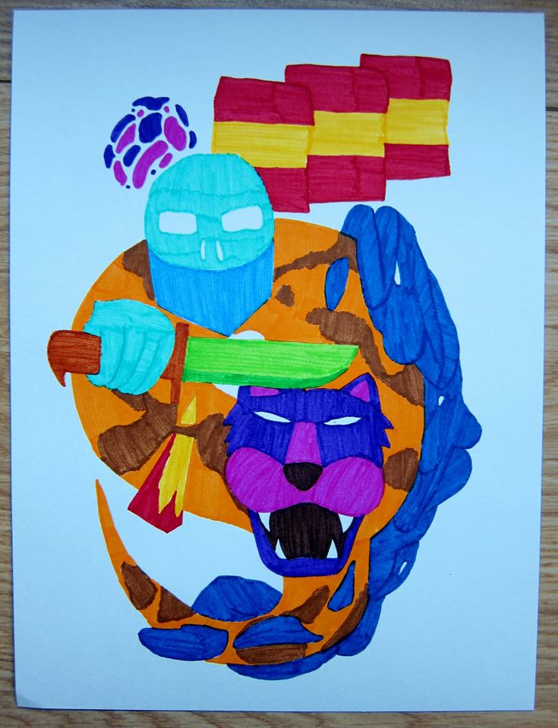
Aparentemente los estilos de vida de la sociedad de hoy parecen muy distantes. Formas de vida más elitistas que comprenden el lujo, el derroche, o la vanidad, parecen muy alejadas de otras más comunes, gente acomodada a la sociedad de consumo, que disfruta con sistemas de entretenimiento masivos; pasando por tipos de vida más zafios y catetos, como puede ser diferentes tipos de identidades urbanas, los ni-nis, chonis, bakalas, popus, la cultura popular y cañí como el toreo comparado con el arte, las verbenas, estilos de vida de feriantes, cultura marginal, los yonkis, las putas, la cultura tunning, etc. La obra a crear establece relaciones y conexiones entre contrarios que en un principio podrían parecer inverosímiles, pero en realidad tienen mucho que ver, formas de hacer, actitudes y objetivos similares.
Se crea una mezcolanza con todos los aspectos sórdidos de esas diferentes sociedades, intentando crear un pastiche malsonante y atrevido que crea un impacto.
La obra está hecha para integrar, dar un mismo valor a las diferentes mentalidades y formas sociales. Pone a todas las personas de tipos de vidas distintos al mismo nivel, dando valor a lo humano.
Gráfico 1: navajeros(2014), 3улу

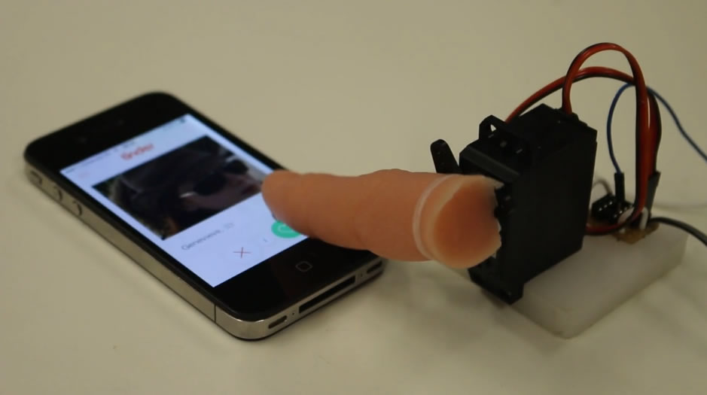
Gráfico 2: Lonely Sculpture (2014), Tully Arnot.

REFERENTES

Existen autores que tienen formas de trabajar similares a las que se plantean en esta obra. Como puede ser la obra de Tully Arnot cuyas piezas e instalaciones exploran la repetición y la futilidad, sus obras tienen un estado inacabado, pero actúan como expresión completa de una idea.
También es interesante la obra de Miltos Manetas, considerado como el pintor de la vida contemporánea por su constante planteamiento entre la relación arte-hombre-tecnología. Sus técnicas van desde el óleo sobre lienzo, hasta performance con videojuegos, uso de cables de computador, hardware informático, e impresiones generadas digitalmente.
Rafaël Rozendaal es un artista visual que utiliza Internet como su lienzo. Su práctica artística consiste en páginas web, instalaciones, pinturas lenticulares, escritos y conferencias. Siempre ha sido un referente clave, pero concretamente “Broken Self” del 2010 en Spencer Brownstone Gallery NYC, tiene un interés especial, es una instalación participativa, un estudio sobre la felicidad que causa la destrucción. Los usuarios estrellan botellas de cristal contra un muro.
Lars Lundehave Hansen crea en 2009 “Spyderbytes” una pieza artística en la que se obtiene una visualización directa del sonido; a través de unos altavoces enganchados a cuatro grafitos se crean dibujos a partir de la vibración de los parlantes. Es atrayente el hecho de como una forma tan simple y directa consigue un resultado tan expresivo.
Otro ejemplo de la utilización de materiales cotidianos para la creación de una pieza artística es el trabajo de Brendan Dawes, en su pieza “Play-Doh As Interface” utiliza un material analógico, en este caso un trozo de plastilina, para controlar los medios digitales; cambia la velocidad de un video.
Ei Wada en su instalación “Braun Tube Jazz Band” basada en sonido e imagen, utiliza televisiones de tubo catódico para crear una especie de piano musical que se acciona al tocar las pantallas. Crea contraste la utilización de tecnologías que, prácticamente, están obsoletas, para la creación de una interacción tan innovadora.
La empresa de producción de arte Electroboutique, formada por los artistas rusos Alexei Shulgin y Aristarkh Chernyshev, crean obras de arte interactivas que de una forma sutil comunican actitudes críticas.

2. DESCRIPCIÓN

En la obra lo principal no son los aspectos formales, como podrían serlo en obras más abstractas en las que prima la estética, los colores y las formas, en este caso se sintetizan las estructuras, intentando buscar los puntos clave para la narración. El mensaje es crudo y directo.
De la misma forma que en los videojuegos de 8 bits, en los que con la mínima expresión había que ser muy creativo para crear diferencias entre los personajes, como por ejemplo, para diferenciar el malo del bueno, o en el Románico, en el que sintetizaban las formas y colores al máximo esto no es cierto, se relaciona con esta obra, ya que en ella hay una simplificación máxima para expresar la intención de la obra.
Se buscan formas simples y el movimiento sin crear una jerarquía entre los elementos. No es barroco ni recargado, no se esconden las partes de la obra que no son atractivas visualmente, como el cableado, gotas o escurriduras, las pinceladas descontroladas o lo diversos “fallos” que pudieron surgir. Dando una importancia a los accidentes que el transcurso conlleva.
La instalación consta de diferentes piezas en las que se incluye obra pictórica, esculturas cinéticas, arte interactivo, objetos encontrados y dibujo. Se utilizarán todo tipo de sensores y mediante el microcontrolador Arduino se consigue articular diferentes piezas.

3. CONCLUSIONES Y OBJETIVOS

Se pretende tratar temas sociales y aspectos culturales, jugar con los estereotipos sociales, criticarlos y sacarles partido por sus contrariedades y paradojas.
Crea conciencia en el espectador aportando nuevos valores, haciéndole ver nuevos aspectos que desconocía.(de nuevo sin sujeto, ¿quién crea?, y ¿cómo sabe (ese no-sujeto) que el espectador desconocía esos valores y aspectos?
Profesionalizar el quehacer artístico para un posible futuro doctorado, concursos y becas. Como contradicción final puede generar un chiste, pero todo el trabajo habla de lo contrario, des-profesionalizar,

Referencias

Arnot, Tully. “... SSSS⟃..⊙.⊙....... ⎦..... •” El título de la página es lo que pone en la pestaña del navegador, en este caso Tully Arnot [accedido día 1, mes 11, año 2014]. http://www.tullyarnot.com/
Arnot, Tully. “Selected Showreel ~ Tully Arnot” [accedido día 29, mes 11, año 2014].
http://vimeo.com/98899161
Arnot, Tully. “Um Om on vimeo” [accedido día 29, mes 11, año 2014].
http://vimeo.com/39747304
Manetas, Miltos. “miltosmanetas” [accedido día 1, mes 12, año 2014].
http://vimeo.com/39747304
Manetas, Miltos. “miltosmanetas” [accedido día 1, mes 12, año 2014]. http://miltosmanetas.com/
Rozendaal, Rafaël. “Broken Self by rafaël rozendaal at Spencer Brownstone Gallery NYC 2010” [accedido día 1, mes 12, año 2014]. https://www.youtube.com/watch?v=jSls1rtfUog
Rozendaal, Rafaël. “newrafael” [accedido día 1, mes 12, año 2014]. http://www.newrafael.com/
Lundehave Hansen, Lars. “monoeffect” [accedido día 1, mes 12, año 2014]. http://monoeffect.com/index.php/works/recent/spiderbytes
Dawes, Brendan. “@brendandawes” [accedido día 1, mes 12, año 2014]. http://brendandawes.com/projects/playdoh/
Wada, Ei. “BRAUN TUBE JAZZ BAND - DANCITY 2011” [accedido día 1, mes 12, año 2014]. http://www.youtube.com/watch?v=BkziDsk6BMg
Shulgin, Alexei y Chernyshev, Aristarkh. “electroboutique” [accedido día 1, mes 12, año 2014]. http://www.electroboutique.com/
3улу. “navajeros” [accedido día 1, mes 12, año 2014]. https://www.facebook.com/pages/3%D1%83%D0%BB%D1%83/534337583247703

